1. 甲烷转化反应中，为了保证甲烷的转化率，就必须保持天然气、蒸汽和空气之间成一定比值（1：3：1.4）且当蒸汽和天然气的比值低于2.9，空气和天然气的比值高于1.5时报警。设计如图所示的控制及报警系统。由电动III型比值器构成比值控制系统，用差压法测流量并进行开方运算。天然气流量的最大值GNMAX=10000M3/h；蒸汽流量的最大值GSMAX=30000M3/h；空气流量的最大值GAMAX=14000M3/h。试求比值器的比值系数K1和K2，以及高限信号和低限信号器的设定值（注：除法器分别为F2/F1和F2/F3）。
F₁
水蒸气
转化炉
天然气
F₂
F₃ 空气
÷
÷
HS
HA
LA
LS
FT
FT
FT
FC
FC
FC
K₁
K₂
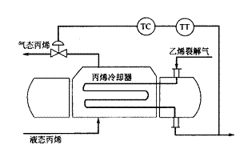
2. 在石油化工生产过程中，常常利用液态丙烯汽化吸收裂解气体的热量，使裂解气体的温度下降到规定的数值上。图中所示的是一个简化的丙烯冷却器温度控制系统。被冷却的物料为乙烯裂解气，其温度要求控制在(151.5)℃。如果温度太高，冷却后的的气体会包含过多的水分，对生产造成有害影响；如果温度太低，乙烯裂解气会产生结晶析出，堵塞管道。
（1）指出系统中被控对象、被控变量和操纵变量各是什么？
（2）画出该控制系统的结构框图。
（3）试在该控制方案的基础上进行改进，以保证系统能安全可靠地运行。

3. 下图为某加热炉控制系统，通过调节燃料量来调节出料温度。同时工艺要求当燃料气压力过高时，适当关小阀门。而当进料流量过低和燃气流量过小时，关闭燃气阀。
1）为满足上述控制要求，试在下图基础上绘制出完整的带控制点的工艺流程图。
2）试确定燃气阀的气开气关特性，以及温度控制器和压力控制器的正反作用，并说明原因。
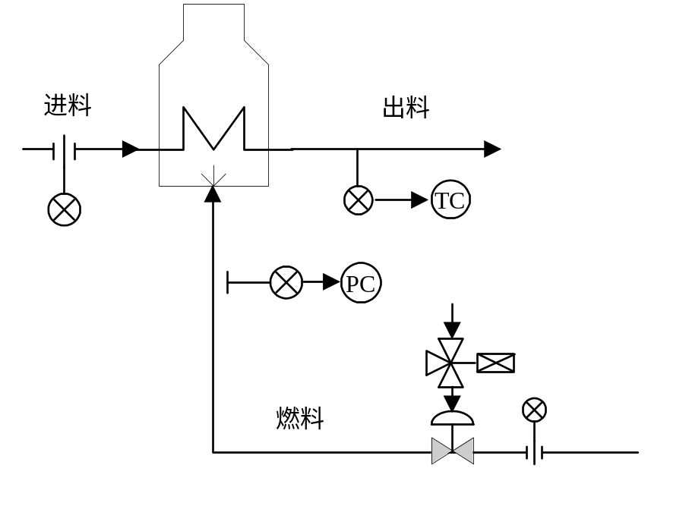
- 某一反应器的化学反应是放热反应，反应开始前为了使其达到反应温度，为其提供一定的热量，达到反应温度后，随着化学反应的进行而不断放热，需要及时移走热量，补充和移走热量都是通过反应器夹套中的循环水实现的。如图所示为其温度控制系统示意图，图中温度调节器为反作用，冷水调节阀A为气关式，蒸汽调节阀B为气开式，请说明该系统是哪一类控制系统，并分析当扰动导致温度突然升高或降低时的工作过程。
TC
“A”
蒸汽
冷水
“B”

5. 某干燥器的流程图如下图所示，干燥器采用夹套加热和真空抽吸并行的方式来干燥物料。夹套内通入的是经列管式加热器加热后的热水，加热器采用的是饱和蒸汽。为了提高干燥速度，应有较高的温度θ，但θ过高会使物料的物性发生变化，这是不允许的，因此要求对干燥温度θ进行严格的控制。（在此系统中蒸汽流量对热水温度的影响比冷水流量要大。）
- 如果蒸汽压力波动是主要干扰，应采用何种控制方案，为什么？
- 如果冷水流量波动是主要干扰，应采用何种控制方案，为什么？
- 如果冷水流量和蒸汽压力都经常波动，应采用何种控制方案，为什么？画出控制流程图；
- 针对问题3，画出方块图，确定阀门的气开气关形式和控制器的正反作用。
